1/ Les expériences totalitaires
Compétence travaillée :
C 6.6. S’approprier et utiliser un lexique spécifique.
Tous les mots sur lesquels vous allez travailler sont soulignés dans les documents.

a/ La mise en place du régime totalitaire soviétique
Doc 1 : L’idéologie du régime soviétique
« La marche vers le communisme se fait en passant par la dictature du prolétariat. Il n’y a pas d’autre moyen qui puisse briser la résistance des capitalistes exploiteurs. Ceux là, nous devons les mater afin de libérer l’humanité de l’esclavage salarié. »
Lénine, L’Etat et la Révolution1917.
« Il n’existe qu’un seul moyen pour mettre fin à l’exploitation des travailleurs : abolir la propriété privée des instruments de travail, remettre aux mains de la société toutes les usines et les mines, ainsi que tous les grands domaines »
Lénine, projet de programme, 1896.

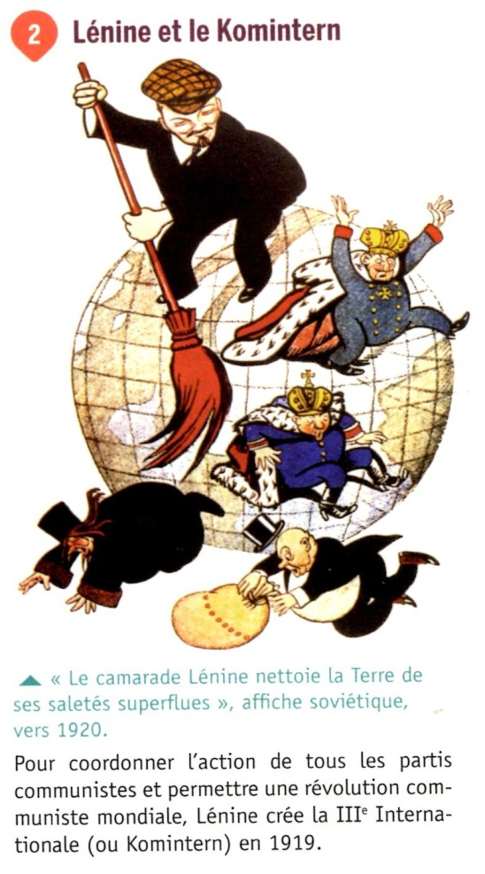
1/ Docs 1 et 2 : Qui sont les ennemis de Lénine et des communistes ? ………………………………………………
……………………………………………………………………………………………………………………………………
2/ D’après le doc 1, que doit-on faire pour « mettre fin à l’exploitation des travailleurs » ? ……………………………………………………………………………………………………………………………………..
………………………………………………………………………………………………………………………………………..
3/ Docs 1et 2 : De quelle façon Lénine veut-il imposer le communisme ?................................................................
……………………………………………………………………………………………………………………………………………………………………………………………………………
C 6.6. S’approprier un lexique spécifique
Qu’est ce qu’une idéologie ? ………………………………..
Caractérisez l’idéologie communiste………………………..
…………………………………………………………………………………………………………………………………………

4/ A l’aide des documents 2 et 3 p 64, expliquez ce qu’est la « collectivisation des terres ». Justifiez à l’aide du doc 3…………………………………………………………………………………
………………………………………………………………………………………………………………..
………………………………………………………………………………………………………………..
5/ Doc 5 p 65 : Qu’arrive t-il à ceux qui refusent la collectivisation ?
………………………………………………………………………………………………………………..
………………………………………………………………………………………………………………..
6/ Doc 6 et 7 p 65 : Quelles sont les conséquences de la collectivisation ?......................................
……………………………………………………………………………………………………………….
……………………………………………………………………………………………………………….

b/ Une société contrôlée et embrigadée

Extraits du film « Staline, le tyran rouge » : Répondez aux questions puis complétez le titre des extraits à l’aide de la liste de mots suivante « la terreur, la propagande, le culte de la personnalité, le Goulag »

Extrait 1 à 10’45 / 11’58 : …………………………………………..
- Où trouve- t-on les portraits de Staline ? Pourquoi ?.............................................................
……………………………………………………………………………………………………………………………………………………………………………………………………………………………………
Extrait 2 de 26'50'' / 29’30 :………………………………….
- Comment s’y prend-t-on pour mentir sur la réalité du système soviétique ? Donnez des exemples………………………………………………………………………….
……………………………………………………………………………………………………………………………………………………………………………………………………………………………………

Extrait 3 de 29’30 / 34’ 30 : ………………………………………..
- Où sont emmenés les opposants au régime ? dans quelles conditions vivent-ils ?
……………………………………………………………………………………………………………………………………………………………………………………………………………………………………

Extrait 4 : de 42’ à 45’51 :…………………………………………………..
- Comment procède-t-on aux « purges » de ceux qui s’opposeraient à Staline ?
……………………………………………………………………………………………………………………………………………………………………………………………………………………………………
- Qui est Iejov ? .......................................................................................................................
- Qu'indique le document présenté par les réalisateurs du film ? Pourquoi n'y-a-t-il pas de noms ? ……………………………………………………………………………………………….
……………………………………………………………………………………………………………………………………………………………………………………………………………………………………
- Combien Iejov fait-il exécuter de personnes par jour ? En un an ?. …………………………

C.6.6 : S’approprier et utiliser un lexique spécifique.

Dans un petit paragraphe, réutilisez tous les mots soulignés pour décrire le régime totalitaire soviétique mis en place par Lénine puis Staline.
……………………………………………………………………………………………………………………………………………………………………………………………………………………………………
……………………………………………………………………………………………………………………………………………………………………………………………………………………………………
……………………………………………………………………………………………………………………………………………………………………………………………………………………………………
……………………………………………………………………………………………………………………………………………………………………………………………………………………………………

